Presseinformation

Machen Sie sich ein Bild von ihren Wärmeverlusten!
Große gemeinsame Thermografieaktion im Landkreis Reutlingen gestartet
Thermografiespaziergänge finden im November 2015 statt

Rechtzeitig zum Winterhalbjahr startet die große Thermografieaktion im Landkreis Reutlingen. Die Aktion wird von der KlimaschutzAgentur im Landkreis organisiert und von zahlreichen Partnern, wie der Kreissparkasse, Haus & Grund und allen regionalen Energieversorgern im Landkreis unterstützt.
Wer sich ein Bild von den Wärmeverlusten bei seinem Ein- und Zweifamilienhaus machen möchte, der kann dies einfach und schnell mit einer Thermografie seines Gebäudes machen. Eine Thermografie oder auch Wärmebild genannt, ist ein bildgebendes Verfahren, das Temperaturdifferenzen an der Oberfläche des Gebäudes durch rote und blaue Farben sichtbar machen. Die Thermografieaufnahmen dienen einer schnellen Bewertung der energetischen Qualität des Gebäudes und können so Hinweise auf feuchte Wände, Schwachstellen in der Gebäudehülle und erste Anhaltspunkte für eine sinnvolle Modernisierung geben. Die Thermografieaufnahmen können erst durchgeführt werden, wenn es ausreichend kalt ist und die Gebäude regelmäßig beheizt werden. „Ein Bild sagt mehr als tausend Worte.“, fasst Tobias Kemmler, Leiter der KlimaschutzAgentur im Landkreis Reutlingen, die Aktion zusammen.
Kunden der beteiligten Partner (siehe Kasten) profitieren von einem Rabatt über 20 EUR beim Aktionspaket, das bis zu sechs Aufnahmen des Gebäudes und einen ausführlichen Ergebnisbericht mit allen Details beinhaltet. Auf Wunsch können sich dann auch die Häuslesbesitzer anhand des Ergebnisberichtes kostenlos von einem Energieberater der KlimaschutzAgentur beraten lassen.

Weitere Informationen zur gemeinsamen Thermografieaktion und kostenlosen Erstberatung bekommen Sie unter: www.klimaschutzagentur-reutlingen.de oder 0 71 21-14 32 571.

Bild (bitte die Originaldatei im Anhang verwenden)
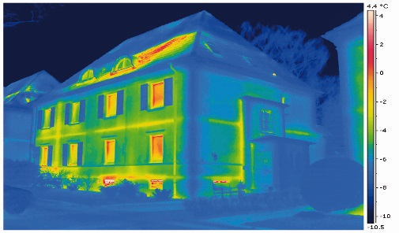

Bildunterschrift:
Von außen sind viele Häuser gleich. Durch eine Thermografie werden die Wärmeverluste sichtbar.
Im Kasten:
Die landkreisweite Thermografieaktion wird von folgenden Partnern unterstützt: EnBW AG, Ermstalenergie Dettingen/Erms, FairEnergie GmbH, Gemeindewerke Eningen unter Achalm, Haus & Grund Reutlingen, Kreissparkasse Reutlingen, Stadtwerke Bad Urach, Stadtwerke Metzingen, Stadtwerke Münsingen und Stadtwerke Pfullingen. Die Kunden und Mitglieder der Partner profitieren von 20 EUR Rabatt auf den Preis des Aktionspakets. Neben der KlimaschutzAgentur sind noch KLIK – Klimaschutzkonzept Reutlingen und die Energieeffizienzregion Biosphärengebiet Schwäbische Alb als Aktionspartner dabei.

Pressekontakt:
KlimaschutzAgentur im Landkreis Reutlingen gGmbH
Lindachstr. 37
72764 Reutlingen
Tel. 0 71 21-14 32 571
info@klimaschutzagentur-rt.de
www.klimaschutzagentur-rt.de

